Муниципальное бюджетное образовательное учреждение

дополнительного образования детей центр детского творчества

г. Николаевска-на-Амуре Хабаровского края

**«Мой любимый педагог»**

Исследовательский проект

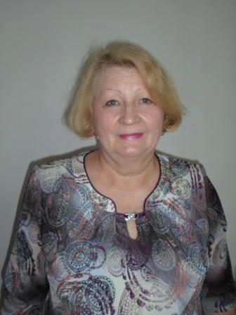

Автор: Гольникова Вероника

учащаяся вокальной студии «Семь нот»

Куратор проекта: Томчак Людмила Николаевна

г. Николаевск-на-Амуре

2018 г.

Меня зовут Гольникова Вероника. Я хочу представить на суд жюри мою исследовательскую работу о руководителе вокальной студии «Семь нот» центра детского творчества, куда меня привела мама в 1-ом классе. Я занимаюсь у Людмилы Николаевны уже восьмой год.

**Цель** моей работы и предмет исследования – жизненный путь педагога, моего наставника.

**Задачи:**

1. Изучить биографический и творческий путь моего педагога.

2. Собрать материал о педагоге.

3. Оформить исследовательскую работу.

**Актуальность** работы – изучение, сохранение и передача из поколения в поколение опыта работы.

**Методы исследования**: поисковая работа, встречи-беседы, встречи-диалоги с родственниками, с коллегами, с учениками, с родителями. Исследовательская работа потребовала не только большого труда, но и анализа обобщения материала о важных событиях жизни моего педагога.

**Объект исследования** - Томчак Людмила Николаевна – педагог дополнительного образования МБОУ ДОД ЦДТ г. Николаевска-на-Амуре, педагогический стаж 43 года, в ЦДТ работает 35 лет.

Всю работу над проектом я разбила на 3 этапа:

I этап – поисково – исследовательский:

- встречи с педагогом, его коллегами;

- личные архивы педагога.

II этап – практический:

- изучение, обобщение материала, анализ и оформление материала.

III этап – заключительный:

- подготовка проекта к защите.

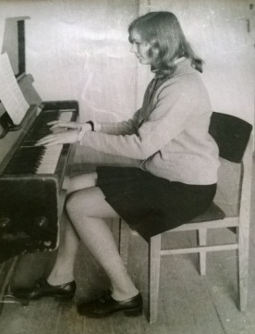**Описание проекта**

Людмила Николаевна Томчак родилась в Саратовской области на родине своего отца. Папа – Николай Иванович Жданов был горным инженером, семья вместе с ним много ездила по разным шахтёрским городам и в конце – концов осела в Ростовской области, в небольшом городке Гуково. Здесь Людмила поступила в музыкальную школу и закончила её одновременно с общеобразовательной. По окончании школы она поступила в музыкальное училище, на вокально-хоровое отделение и успешно его закончила в 1975 г.

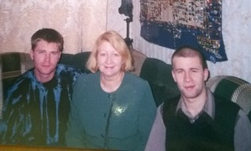По направлению поехала работать в музыкальную школу в райцентр с. Ганюшкино(Казахстан), где преподавала 3 года фортепиано. Всю свою жизнь она посвятила педагогической деятельности. После отработки в селе, Людмила Николаевна вернулась в г.Гуково и 3 года работала музыкальным руководителем в детском саду.

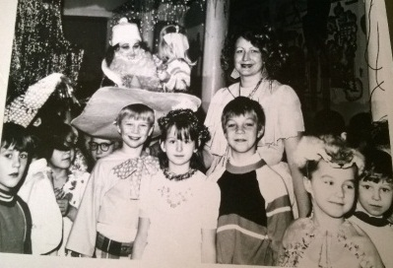Здесь она встретила своего будущего мужа и переехала с ним на Дальний Восток. Вместе с мужем воспитали двух сыновей.

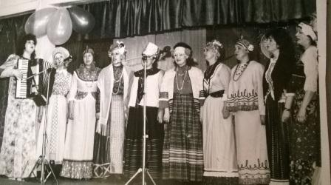 В Николаевске - на- Амуре Людмила Николаевна начала работать в Доме пионеров – аккомпаниатором и активно участвовала в общественной жизни. Приходилось играть роли в новогодних утренниках, принимать участие в конкурсах художественной самодеятельности педагогов города.

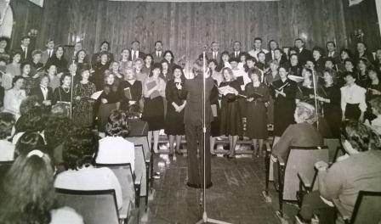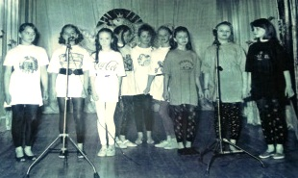В 1992 году Людмила Николаевна организовала вокально-хоровую студию «Семь нот» и до сих пор является её бессменным руководителем. В начале деятельности студии были определённые трудности: не было современной аппаратуры, микрофонов, красивых костюмов. Но желание заниматься пением побеждало все трудности. Муж Людмилы Николаевны привёз из Японии колонку с усилителем, выходили на сцену в леггинсах и папиных футболках, перешивали мамины платья.

Постепенно начала создаваться материальная база, благодаря настойчивости Людмилы Николаевны, помощи администрации и родителей.Созданная на занятиях теплая, доверительная обстановка, личные качества педагога послужили основой для формирования высокого уровня культуры и нравственных принципов воспитанников. Любую просьбу о помощи 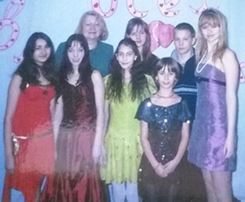Людмила Николаевна выполнит. С ней можно поделиться проблемами, она всегда выслушает и даст хороший совет.

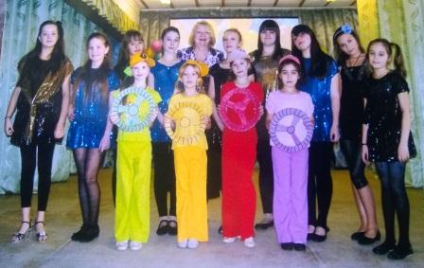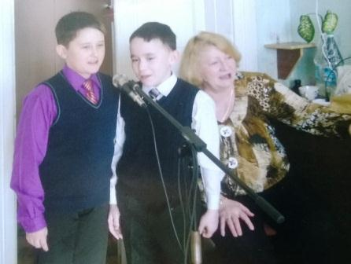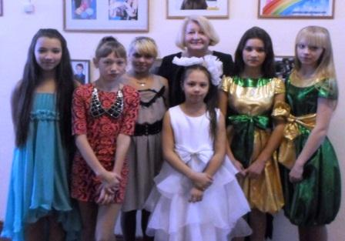Все дети активно участвуют в концертах и фестивалях различного уровня, успешно занимаются в школе и имеют активную жизненную позицию. В коллективе с интересом занимаются дети из семей группы социального риска: малообеспеченных, неполных и многодетных семей, которые получают здесь моральную поддержку, повышают самооценку, уверенность в своих возможностях. За 20 лет существования вокальной студии около 600 детей получили возможность реализовать свои музыкальные способности, приобщиться к вокальному искусству. Многие выпускники продолжают занятия музыкой, пением. Занимались в студии и мальчишки. Например Витя Исаченков, Саша Арифханов были солистами студии.

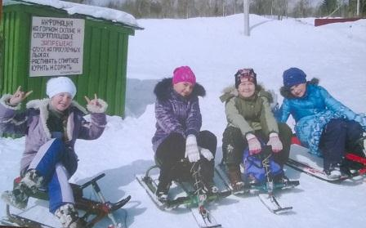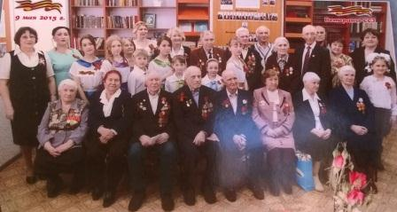Вокальная студия «Семь нот» является постоянным участником городских, районных и краевых мероприятий: концертов, творческих фестивалей, молодежных и благотворительных акций, конкурсов. Студийцы активно сотрудничают и принимают участие в мероприятиях Дома молодежи, отдела по делам молодежи, отдела культуры, выступают перед пограничниками, студентами, ветеранами ВОВ и тружениками тыла.

Кроме занятий уделяется время для свободного общения, игровой деятельности. Людмила Николаевна организует для студийцев выходы на лыжную базу, чаепития, проводит игровые минутки.

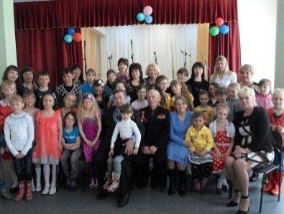Ежегодно студия «Семь нот» выступает с творческими отчетами перед родителями и общественностью города, а также принимает участие в концертной бригаде центра детского творчества для летних оздоровительных лагерей. Традиционными стали встречи в Совете ветеранов, не только с фронтовиками, но и тружениками тыла, ветеранами педагогического труда.

И всегда Людмила Николаевна подбирает репертуар, близкий по духу слушателям, чувствует характер исполняемых песен.

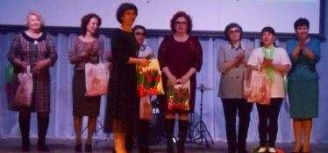За высокие творческие достижения Людмила Николаевна награждена Почетной грамотой министерства образования и науки Хабаровского края, а также почетными грамотами управления образования, отдела по делам молодежи, отдела культуры, главы Николаевского муниципального района, краевого центра развития творчества детей.

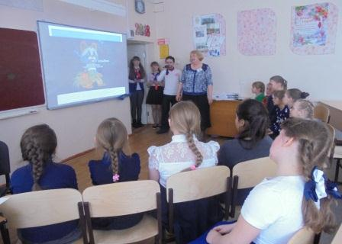Имеет благодарность за участие в краевом практическом семинаре педагогов дополнительного образования по обмену педагогического опыта.

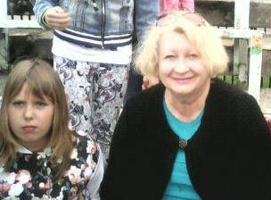Я считаю, что моё исследование поможет лучше узнать моего любимого педагога с разных сторон и привлечёт к занятиям пением ещё очень много любителей вокала. Хочется, чтобы о Людмиле Николаевне узнало, как можно больше ребят.

Также моя работа пополнит архив ЦДТ и пригодится при подготовке юбилеев. В этом году наш центр праздновал 65-ти летие. Получается, что Людмила Николаевна работает в центре больше половины его существования и внесла большой вклад в его развитие, а также в популяризацию вокального искусства.